|  |
| --- |
| **KIRKLARELİ İLİ VİZE İLÇESİ**  **KIYIKÖY BELDESİ**  **259 ADA 6 PARSEL**  **UYGULAMA İMAR PLANI DEĞİŞİKLİĞİ**    **PLAN AÇIKLAMA RAPORU**  LOGO.jpg  **2025** |

**İÇİNDEKİLER**:

1. PLANLAMA ALANININ KONUMU 1

1.1. İl İçindeki Konumu 2

1.2. İlçe İçindeki Konumu 2

2. PLANLAMA ALANI MEVCUT DURUMU 3

3. MEVCUT İMAR PLAN KARARLARI 4

4. PLAN DEĞİŞİKLİĞİ GEREKÇESİ 4

5. PLAN KARARLARI 4

Haritalar:

Harita 1: İl'deki Yeri 2

Harita 2: İlçe'deki Yeri 3

Harita 3: Planlama Alanı Mevcut Durumu 3

Harita 4: Mevcut Uygulama İmar Planı 4

Harita 5: Uygulama İmar Planını Değişikliği 5

# **PLANLAMA ALANININ KONUMU**

## İl İçindeki Konumu

Kıyıköy Marmara bölgesinde yer almakta olup, Kırklareli iline Vize ilçesinde bulunmaktadır. Kıyıköy bağlı olduğu Kırklareli iline yaklaşık 95 kilometre mesafe uzaklıktadır. Yerleşme Karadeniz kıyısında yer almaktadır. Yerleşmenin bağlı bulunduğu Vize ilçesinin güneyinde ve doğusunda Tekirdağ ilinin Saray ilçesi, batısında Pınarhisar ve kuzeyinde Demirköy ilçesi yer almaktadır.

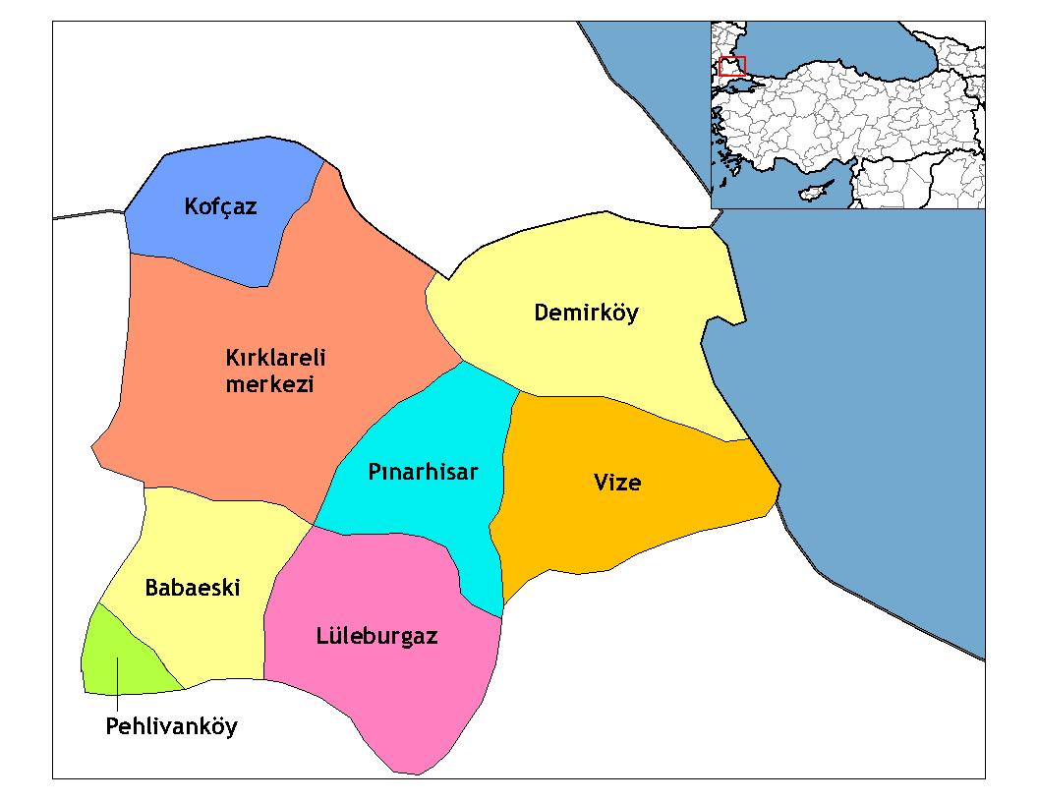

Harita : İl'deki Yeri

İlçede Merkez, Çakıllı ve Kıyıköy olmak üzere üç belediye ve 24 köy bulunmaktadır. İlçeye bağlı Kıyıköy beldesi 1986 yılı sonunda, Çakıllı beldesi ise 1969 yılında belediye olmuştur. Kıyıköy yerleşmesinde Güven, Kale ve Cumhuriyet mahalleleri olmak üzere 3 mahalle bulunmaktadır.

Kıyıköy yerleşmesinin çevresi orman alanları ile çevrilidir. Yerleşme Papuç Deresi ile Kazan Deresinin Karadenize döküldüğü saha arasındaki açıklık alanlarda yer almaktadır.

## İlçe İçindeki Konumu

Plan değişikliği yapılan alan Güven mahallesi 259 ada 6 parseli kapsamaktadır. Alan vize yolunun yaklaşık olarak 80 m kuzeyindedir.

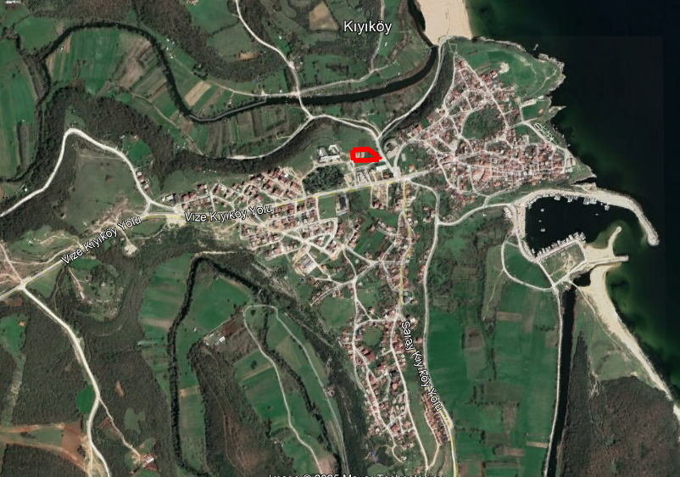

Harita : İlçe'deki Yeri

# **PLANLAMA ALANI MEVCUT DURUMU**

Plan değişikliği alanı olan 259 ada 6 parsel tapu alanı 3162 m² büyüklüğündedir. Parselde yapılar bulunmaktadır.

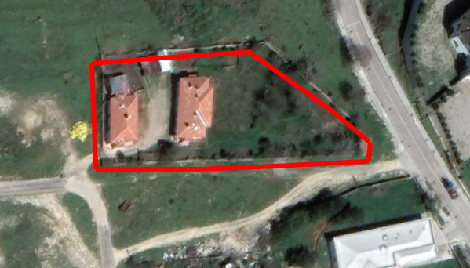

Harita : Planlama Alanı Mevcut Durumu

# MEVCUT İMAR PLAN KARARLARI

Kıyıköy beldesi 259 ada 6 nolu parsel meri uygulama imar planında “Resmi Kurum Alanı” olarak planlıdır. Bütün cephelerden 5 m yapı yaklaşma mesafesi bırakılmıştır.

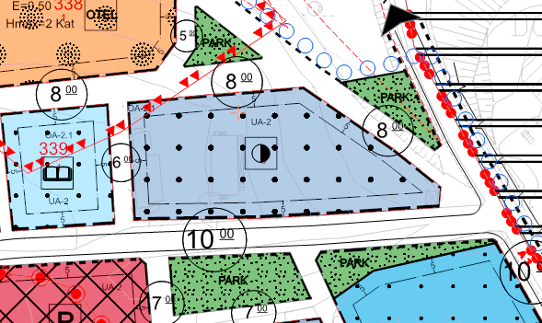

Harita : Mevcut Uygulama İmar Planı

# PLAN DEĞİŞİKLİĞİ GEREKÇESİ

Kıyıköy beldesi deniz kenarında ve turizm potansiyeli yüksek olan bir yerleşim konumundadır. Bu potansiyeller sonucunda kentte otel alanlarına ihtiyaç oldukça fazladır. Bu sebeple söz konusu parselin otel alanına çevrilmesi gereği imar planı değişikliğine ihtiyaç duyulmuştur.

# PLAN KARARLARI

Yapılan uygulama imar planı değişikliği ile; meri planda resmi kurum alanı olan 259 ada 6 parsel, otel alanı olarak değiştirilmiştir. Otel alanında E=0.50, Yençok=2 kat olarak çevresine uygun şekilde önerilmiştir. Yapı yaklaşma mesafeleri meri plandaki gibi bütün cephelerden 5 m, olarak korunmuştur.

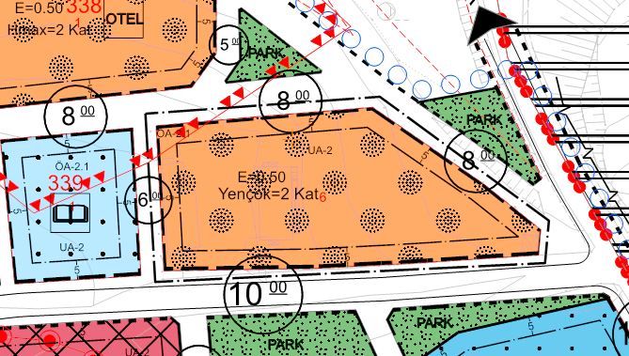

**Harita 5: Uygulama İmar Planını Değişikliği**

**PLAN HÜKÜMLERİ**

1. PLANDA BELİRTİLMEYEN HUSUSLARDA MERİ İMAR PLANI NOTLARI VE 3194 SAYILI İMAR KANUNUNUN İLGİLİ YÖNETMELİK HÜKÜMLERİ GEÇERLİDİR.